Руководство по эксплуатации

Мангалы, встраиваемые в кирпичные печные комплексы (мангальные вставки, гриль-вставки)

Серия моделей Инбрик

Мангалы с жаровней без поддувала
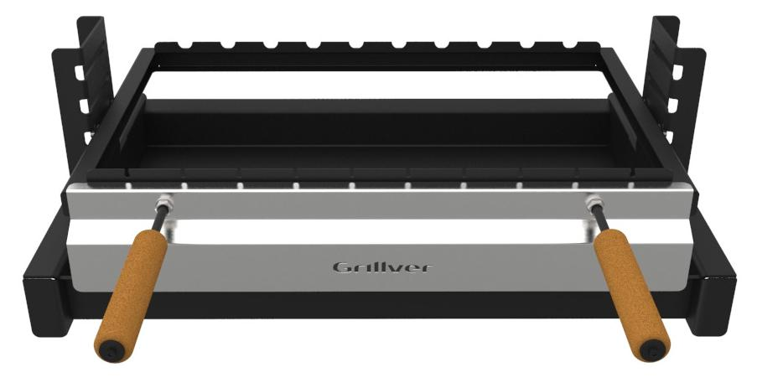

Инбрик 505 Инбрик 635 Инбрик 765

Мангалы с жаровней с поддувалом, перфорированным днищем и зольными ящиками
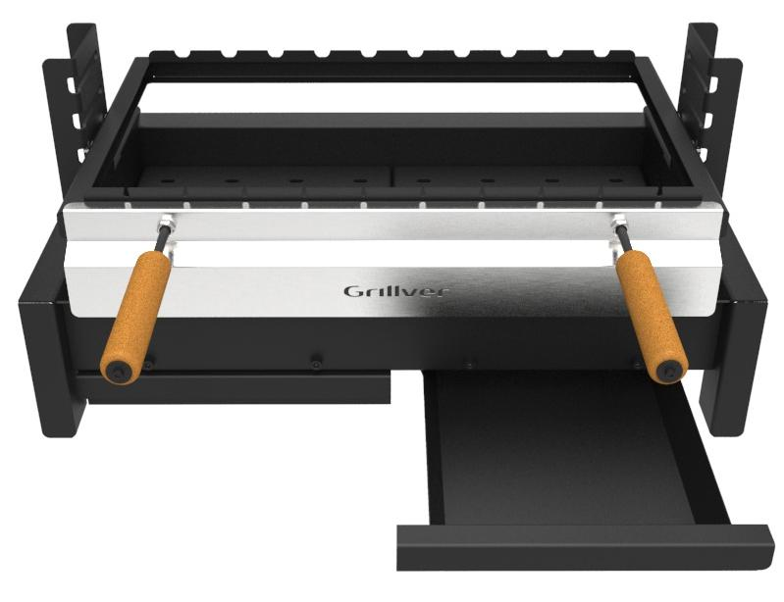

Инбрик 505 AIR Инбрик 635 AIR Инбрик 765 AIR

Руководство по эксплуатации

Руководство по эксплуатации

Благодарим за покупку мангала серии Инбрик производства ООО «Феникс».

Просим ознакомиться с настоящим Руководством по эксплуатации прежде, чем приступить к работе. Обращайтесь к нему по мере необходимости.

Предприятие – изготовитель постоянно совершенствует свою продукцию и оставляет за собой право вносить изменения в конструкцию изделия, не ухудшающие его потребительских качеств.

Введение

Настоящее Руководство по эксплуатации предназначено для ознакомления с назначением, техническими характеристиками, комплектацией, а также содержит инструкции по сборке и другие сведения, необходимые для обеспечения правильной и безопасной эксплуатации.

Мангал (гриль-вставка, мангальная вставка) серии Инбрик предназначен для установки в портал кирпичного печного комплекса барбекю для приготовления пищи на углях вне помещений, на открытом воздухе.

Также мангал Инбрик можно устанавливать на кирпичную (бетонную) столешницу или в камин.

Применение мангальных вставок Инбрик обеспечивает пожаробезопасность, комфорт при работе, экономный расход угля, чистоту, эстетику и долговечность печных комплексов.

Цифры в обозначении модели указывают на габарит вставки, мм:

505 - входит в проём шириной 2 кирпича*
635 - входит в проём шириной 2,5 кирпича*
765 - входит в проём шириной 3 кирпича*

*- кирпич размерами 250х120 мм

Индекс AIR в обозначении указывает на наличие перфорированного днища и поддувала с зольными ящиками.

Характеристики

Наименование | Ед. | Инбрик | Инбрик | Инбрик | Инбрик | Инбрик | Инбрик
 | изм. | 505 | 635 | 765 | 505 AIR | 635 AIR | 765 AIR
Артикул |  | М-04.505 | М-04.635 | М-04.765 | М-05.505 | М-05.635 | М-05.765
Ширина проёма в кладке | кирпич | 2 | 2,5 | 3 | 2 | 2,5 | 3
Габариты и вес:
Длина | мм | 505 | 635 | 765 | 505 | 635 | 765
Ширина | мм | 430 | 430 | 430 | 430 | 430 | 430
Высота | мм | 218 | 218 | 218 | 298 | 298 | 298
Вес | кг | 10,5 | 12,4 | 14,3 | 15,3 | 19,3 | 22,2
Рамка для шампуров:
Рабочее поле | мм | 390х330 | 520х330 | 650х330 | 390х330 | 520х330 | 650х330
Пазы для шампуров | шт | 7 | 10 | 12 | 7 | 10 | 12
Рукоятки | мм
Экран | мм
Жаровня:
Толщина металла (дно) | мм | 3 | 3 | 3 | 3 | 3 | 3
Покрытие термостойкое
Усиление стенок
Перфорация дна
Зольные ящики | шт |  |  |  | 1 | 2 | 2

Характеристики изделий могут незначительно отличаться от указанных.

Руководство по эксплуатации

Устройство мангала
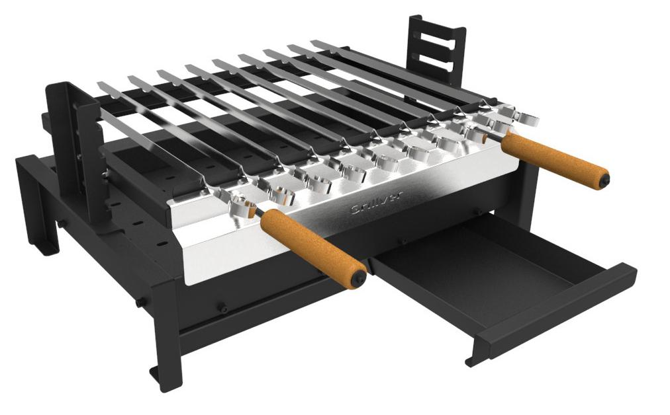

Мангал (гриль-вставка, мангальная вставка)
состоит из жаровни и рамки для шампуров.

Рамку для шампуров можно установливать на
разной высоте от дна жаровни.

Возможны 4 положения рамки по высоте с
шагом 25 мм.

Минимальная высота от дна жаровне до
шампура – 115 мм.

Максимальная высота от дна жаровни до
шампура – 215 мм.

Рамка оснащена рукоятками и экраном.

Правила эксплуатации

Долгая жизнь мангала обеспечивается его правильной эксплуатацией.
Соблюдение нескольких простых правил позволит мангалу служить дольше.

- Используйте древесный уголь.
- Не заливайте разогретую жаровню водой.
- Не допускайте попадания на мангал влаги и атмосферных осадков в виде дождя или снега.
- Храните мангал в сухом месте.

- Содержите мангал в чистоте, убирайте золу и пепел, оставшиеся в жаровне и зольном ящике после использования.

- При эксплуатации ставьте мангал на ровное место.

- Не применяйте для очистки поверхностей мангала грубые щётки и абразивные средства, способные повредить покрытие.

- Восстанавливайте повреждённое покрытие жаровни и других частей конструкции мангала.

Первое использование

Перед использованием мангала по назначению необходимо закрепить покрытие – обжечь древесными углями (без приготовления пищи) в течение примерно 0,5 часа.

Внимание!

Покрытие – термостойкая кремнийорганическая эмаль – набирает прочность только после первого обжига.

При обжиге возможно дымление и испарение растворителя, оставшегося в эмали. Возможно образование пузырьков и трещинок на поверхности покрытия, что не является гарантийным случаем.

Во время обжига во избежание повреждения покрытия нежелательно пользоваться инструментами (кочергой, совком) и прикасаться ими к поверхностям мангала.

Если жаровня оборудована зольными ящиками, то при первом обжиге зольные ящики нужно вытащить и также обжечь над углями, соблюдая меры безопасности.

После обжига покрытие окончательно упрочняется.

Руководство по эксплуатации
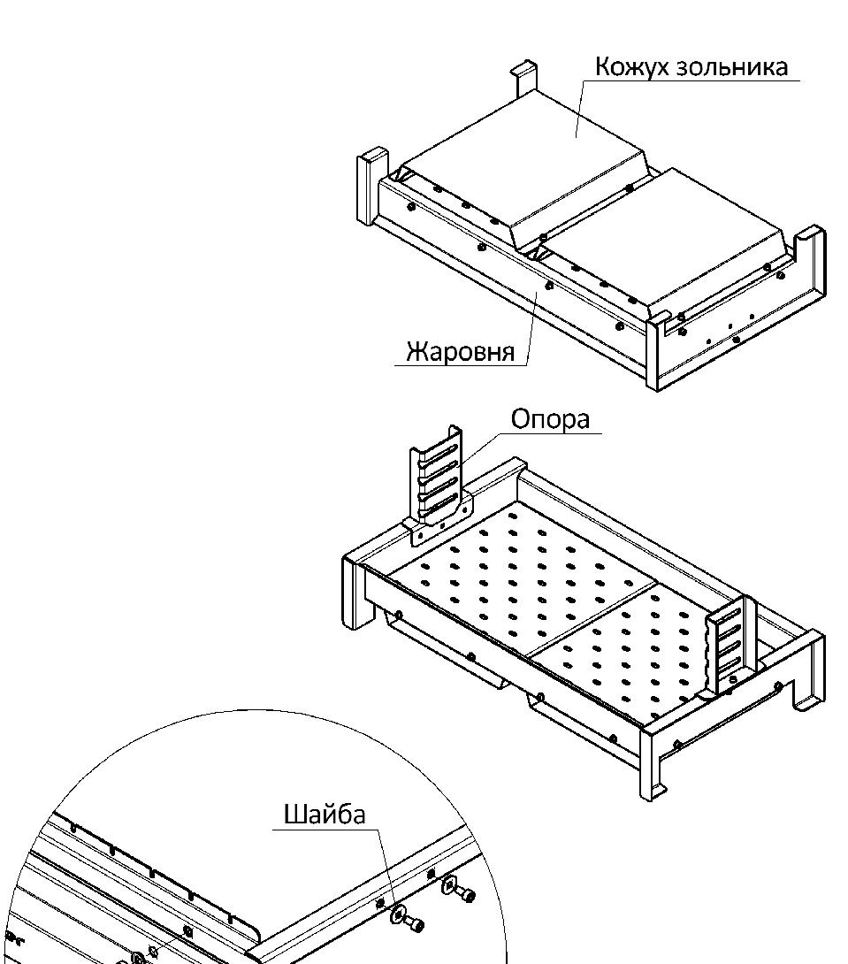

Инструкция по сборке

- Проверьте комплектность. Приготовьте крепёж и инструмент.

- Прикрепите кожухи зольных ящиков к жаровне - переверните жаровню вверх дном, кожухи поставьте сверху, совместив по крепёжным отверстиям, и прикрепите винтами М6х12, подкладывая шайбы под головки винтов.

- Установите и присоедините опоры шампурной рамки к жаровне - при установке опор направляющие пазы на опорах ориентируйте заходной частью спереди. На шпильки наверните гайки М6, подкладывая под гайки шайбы.

- Соберите отдельно шампурную рамку - прикрепите экран и рукоятки к рамке. Вверните рукоятки в рамку до упора и законтрите гайками М8. Установите винты М6х12 на боковых сторонах рамки, подкладывая под головки винтов шайбы увеличенного диаметра.
- Проверьте правильность сборки. Затяните крепёж.
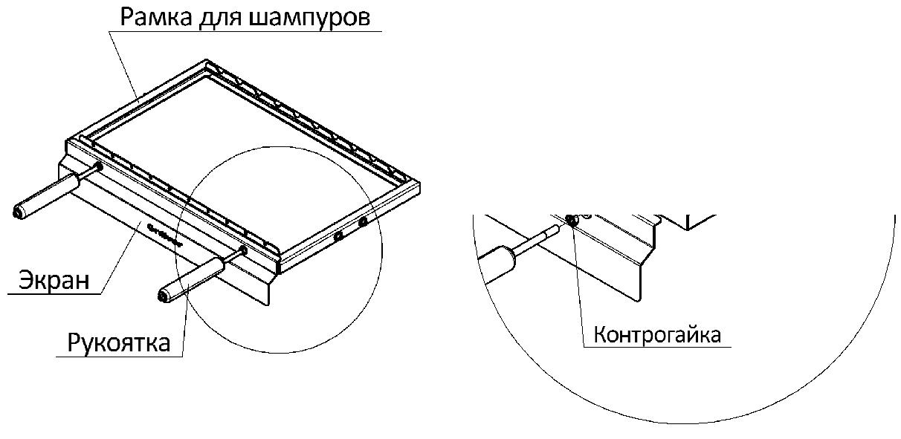

Комплектация

Наименование | Ед. | Инбрик | Инбрик | Инбрик | Инбрик | Инбрик | Инбрик
 | изм. | 505 | 635 | 765 | 505 Air | 635 Air | 765 Air
Жаровня (в сборе)* | шт | 1 | 1 | 1 | 1 | 1 | 1
Кожух зольного ящика | шт |  |  |  | 1 | 2 | 2
Зольный ящик | шт |  |  |  | 1 | 2 | 2
Рамка шампурная | шт | 1 | 1 | 1 | 1 | 1 | 1
Рукоятка (в сборе)* | шт | 2 | 2 | 2 | 2 | 2 | 2
Экран | шт | 1 | 1 | 1 | 1 | 1 | 1
Опора рамки правая | шт | 1 | 1 | 1 | 1 | 1 | 1
Опора рамки левая | шт | 1 | 1 | 1 | 1 | 1 | 1
Крепёж*
Гайка М8 | шт | 2 | 2 | 2 | 2 | 2 | 2
Гайка М6 | шт | 6 | 6 | 6 | 6 | 6 | 6
Винт М6х12 (внутр. шестигр.) | шт | 6 | 6 | 6 | 10 | 14 | 14
Шайба 8 | шт | 2 | 2 | 2 | 2 | 2 | 2
Шайба 6 | шт | 8 | 8 | 8 | 12 | 16 | 16
Шайба 6 увеличенная | шт | 4 | 4 | 4 | 4 | 4 | 4
Ключ шестигранный 5 мм | шт | 1 | 1 | 1 | 1 | 1 | 1
Ключ 10 | шт | 1 | 1 | 1 | 1 | 1 | 1

*Жаровни и рукоятки частично собраны (перфорированные днища вставлены, крепеж установлен), Крепёж, установленный в жаровнях и рукоятках, в перечне комплектации не указан.

Руководство по эксплуатации

Меры безопасности

- Не используйте мангал не по назначению. Не используйте мангал для сжигания мусора, для обогрева помещений, теплиц и т.д.

- Не пользуйтесь неисправным мангалом – с прогоревшей жаровней или поддоном.
- Не используйте мангал для хранения посторонних предметов.
- Не используйте мангал в закрытых помещениях.

- Не устанавливайте мангал ближе, чем за 3 м от деревьев, кустарников, горючих предметов и конструкций.
- Не устанавливайте мангал на деревянные или другие горючие поверхности.
- Не используйте мангал для сушки одежды, обуви и других предметов.

- Не прикасайтесь открытыми частями тела к нагретым поверхностям мангала. Используйте специальный инструмент (кочерга, совок) и принадлежности (прихватки, рукавицы).

- Не оставляйте без присмотра работающий мангал с горящими (тлеющими) углями.

- Не подпускайте детей и животных, а также людей с ограниченными физическими, умственными способностями к работающему или остывающему мангалу.

- Не допускайте игр рядом с работающим мангалом.
- Не пользуйтесь мангалом в ветреную погоду.

- Не применяйте для розжига углей бензин, спирт и другие легко воспламеняющиеся жидкости, не предназначенные для розжига.

- Не сжигайте в жаровне материалы, содержащие в себе пластики, клеи и смолы – пластиковую упаковку, ДСП, фанеру и т.п.

- Не переносите мангал с горящими (тлеющими углями).

- Не оставляйте отработанный, тлеющий уголь в жаровне. Отработанный уголь и золу необходимо выгрести из жаровни в какую-либо ёмкость и залить водой.

- Не вносите изменений в конструкцию мангала самостоятельно, без согласования с предприятием-изготовителем.

Внимание!

Производитель не несет ответственности за травмы и повреждения имущества, вызванные несоблюдением требований мер безопасности и правил эксплуатации изделия, указанных в данном Руководстве.

Транспортирование и хранение

Транспортирование изделий осуществляется всеми видами транспорта, в упаковке завода-изготовителя, в соответствии с правилами перевозок, действующими на данном виде транспорта.

Во время погрузочно-разгрузочных работ и транспортирования, упакованные изделия не должны подвергаться резким ударам, воздействию влаги и атмосферных осадков. Во избежание разрыва упаковки не допускается кантование упакованных изделий.

Способ укладки упакованных изделий на транспортное средство должен исключать их перемещение и удары друг о друга, а также стенки транспортного средства.

Условия хранения, в части воздействия климатических факторов, должны соответствовать группе хранения 3 по ГОСТ 15150-69 (закрытые или другие помещения с естественной вентиляцией без искусственно регулируемых климатических условий).

Срок службы

Согласно ст. 5 ФЗ РФ «О защите прав потребителей», производителем установлен минимальный срок службы для данного изделия, которые составляют не менее 10 лет для бытового использования.

Срок службы изделия действует с момента продажи и при соблюдении правил эксплуатации, указанных в настоящем Руководстве.

Руководство по эксплуатации

Гарантийные обязательства

  - Предприятие-изготовитель гарантирует работоспособность изделия при соблюдении Потребителем правил эксплуатации, мер безопасности, правил транспортирования и хранения, указанных в данном Руководстве.

  - Гарантийный срок составляет 24 месяца с даты продажи. При невозможности установить дату продажи, гарантийный срок исчисляется с даты выпуска изделия изготовителем.

  - В течение гарантийного срока изготовитель обязуется бесплатно устранить заводские дефекты путём ремонта или замены дефектных деталей.

  - Гарантийный срок на замененные детали изделия исчисляется в соответствии с общим гарантийным сроком на изделие в целом (в частности, не продлевает и не возобновляет исчисление общего гарантийного срока на изделие в целом).

  - Гарантия не распространяется на неисправности изделия, возникшие не по вине завода-изготовителя, а вследствие: несоблюдения Потребителем или третьими лицами правил эксплуатации, мер безопасности, правил транспортирования и хранения, указанных в данном Руководстве; неправильной сборки изделия; механического повреждения; актов вандализма; пожара; погодных условий, таких как дождь, наводнение, град, ураган, землетрясение и т.п.; попадания на изделие агрессивных веществ и жидкостей, в том числе воды.
  - Гарантия не распространяется на изделия, использовавшиеся в коммерческих целях.

  - Гарантия не распространяется на крепёжные изделия, покрытие, на пластиковые, резиновые и деревянные части конструкций.

- правилами эксплуатации, мерами безопасности, сроками и ограничениям по гарантии ознакомлен. Претензий к комплектности, внешнему виду и работоспособности не имею.

Подпись ________________________________ Фамилия И.О.____________________________________________________

Дата ___________________________________

Заполняется предприятием-изготовителем
Мангал серии Инбрик
Модель:

Инбрик 505 Инбрик 635 Инбрик 765 Инбрик 505 AIR Инбрик 635 AIR Инбрик 765 AIR

Соответствует технической документации и указанной комплектации

Серийный номер ______________________________________________

Дата выпуска _________________________________________________

Штамп
ОТК

Заполняется предприятием торговли

Наименование предприятия торговли
Печать
______________________________________________________________ _{предприятия}
торговли
Дата продажи ____________________________________________

